Мир
1. По какой стране США ударят первой до конца 2026?
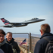
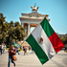  Мексика |   Колумбия | 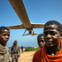  Сомали | 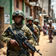  Нигерия | 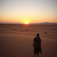  Из перечисленных ни по кому не ударят

2. Кто из этих правителей первым покинет пост до конца 2026?
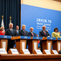
  Владимир Зеленский | 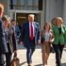  Дональд Трамп | 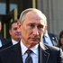  Владимир Путин | 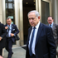  Биньямин Нетаньяху | 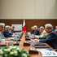  Из перечисленных никто не покинет пост

3. Какая страна первой признает Палестину из этого списка до конца 2026?
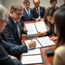
Италия | Германия | 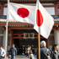  Япония | Южная Корея |   Из перечисленных никакая не признает

4. Что случится раньше: перемирие в Газе или соглашение США с Ираном?
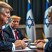
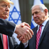  Перемирие в Газе | 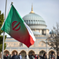  Соглашение США и Ирана | 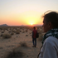  Ни то ни другое до 31 декабря 2026

5. В какой стране Африки первой произойдёт военный переворот?
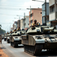
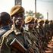  Мали | Буркина-Фасо | Нигер |   Из перечисленных ни в одной не произойдёт

6. Кто выиграет большинство в Палате представителей США 3 ноября 2026?

Демократическая партия |   Республиканская партия

7. Кто станет президентом Венесуэлы к 31 декабря 2026?
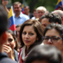
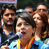  Мария Корина Мачадо или её выдвиженец | Действующий переходный руководитель сохранит пост | 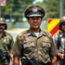  Военный из числа бывшего окружения Мадуро | 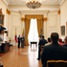  Ни один из вариантов не реализуется

8. Когда Трамп и Си Цзиньпин встретятся лично?
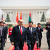
В сентябре | В октябре | В ноябре-декабре | Встречи не будет до конца 2026

9. Кто сменит Нетаньяху на посту премьер-министра Израиля?
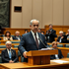
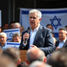  Яир Лапид |   Нафтали Беннет | Бени Ганц | 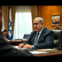  Нетаньяху останется на посту

10. Кто первым выйдет из Договора о нераспространении ядерного оружия?
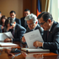
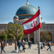  Иран | Саудовская Аравия | Южная Корея |   Из перечисленных никто не выйдет до конца 2026

11. Кто купит больше всех российской нефти за 2026 год: Китай, Индия или Турция?

Китай | Индия | 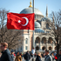  Турция

